**Тема:** Создание диалогового окна.

**3. Информационный этап занятия**

Для создания формы необходимо выполнить команду **Сервис/Макрос/Редактор Visial Basic**, затем команду **Insert/UserForm**. При этом будет созданапустая форма с именем UserForm1 (рис. 1).



Рис 1. Форма UserForm1 и панель элементов.

Для удаления формы с экрана можно использовать метод Hide. Для этого необходимо какой-либо кнопке на форме, например кнопке Отмена, назначить следующую процедуру:

**Sub** CommandButton1_Click ()

UserForm1.Hi**d**e

**End Sub**

Для вывода формы на экран из Excel необходимо предварительно в модуле создать процедуру

**Sub** Открытие_формы()

UserForm1.**Show**

**End Sub**

**Пример 1*.*** Создать приложение, которое позволит при исходных данных А, B, C вычислить значение . В случае, если произвести вычисление невозможно, то должно появиться соответствующее сообщение.

**Решение.**

1. Подготовьте соответствующим образом UserForm2 (рис. 2):



Рис. 2. Вид формы UserForm2.

С помощью свойств элементов управления переименуйте их следующим образом (рис. 3):



Рис. 3. Вид формы UserForm2 после переименования элементов управления.

1. Щелкнув дважды по кнопке **Ok**, войдите в область программного кода, где наберите следующий код:





Обратите внимание, что, несмотря на то, что надписи на кнопках нами поменялись, внутренние имена этих кнопок, используемые в программе (CommandButton1,CommandButton2) остались прежними.

1. Запустите форму на выполнение **Run**/ **Run Sub /UserForm**. Введите в поля A, B,C необходимые данные и проведите тестирование программы.

**Пример 2.**Создать приложение, которое позволит считать данные с рабочего листа, обработать их и выдать результат в соответствующие поля пользовательской формы.

***Содержание приложения:*** на активном рабочем листе представлены данные о студентах и их среднем балле успеваемости (рис. 4). Для удобства средний балл успеваемости генерируется произвольным образом в интервале от 2 до 5 при запуске формы на экран (т.е. при инициализации формы). Данные считываются с листа и обрабатываются процедурой, вызываемой нажатием кнопки **Запуск**. В результате выбирается студент с максимальным баллом, с минимальным баллом и вычисляется средний балл среди всех студентов.

*Решение.*

1. Подготовьте пользовательскую форму UserForm3 следующим образом (рис. 5):



Рис. 4. Вид активного рабочего листа Рис.5. Вид формы UserForm3.

1. Так как данные генерируются при запуске формы, то необходимо создать процедуру **UserForm_Initialize**. Код процедуры инициализации можно записать в той же области программного кода, где и остальной код программы (можно щелкнуть мышью по форме дважды).



Таким образом, при запуске формы на экран во второй столбец активного рабочего листа будут выводится сгенерированные данные из интервала (2; 5).

1. Запрограммируем кнопку **CommandButton1** **(**Запуск**)**.





1. Запустите форму на выполнение с помощью **Run**/ **Run Sub /UserForm**.

Проверьте как генерируются данные на активном рабочем листе: нажав на кнопку **Запуск** вы должны получить данные о студенте с наивысшим балом, с наименьшим баллом и средний балл успеваемости среди всех студентов.

1. **Исполнительский этап занятия**

Выполните перечисленные ниже задания с пояснениями и экранными копиями результата для каждого выполненного пункта лабораторной работы. Составьте отчет.

**Задание 1.** Создать приложение, которое позволит считать данные с рабочего листа, обработать их и выдать результат в соответствующие поля пользовательской формы. Рабочий лист Excel имеет следующий вид:

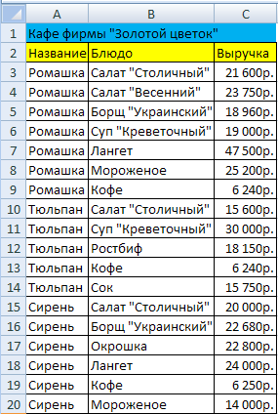

Необходимо посчитать выручку по каждому из кафе и выдать результат в виде следующей формы:

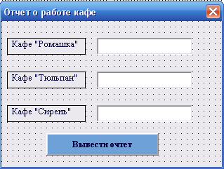

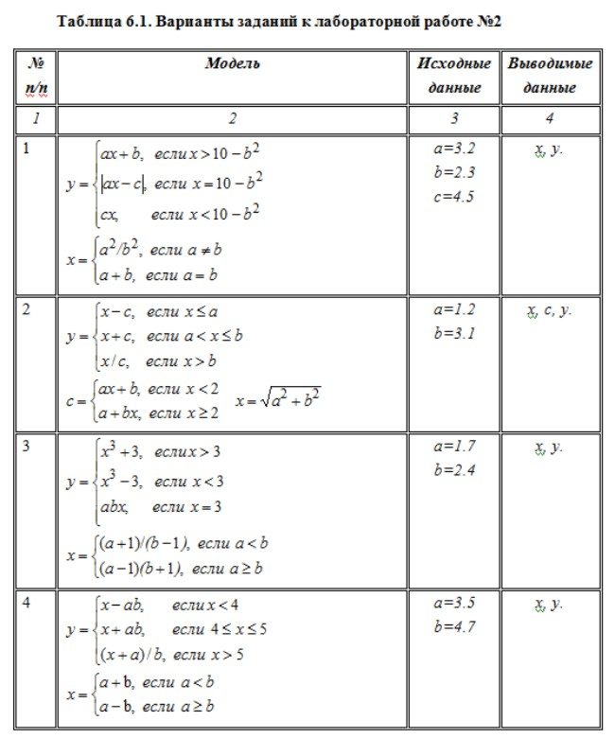

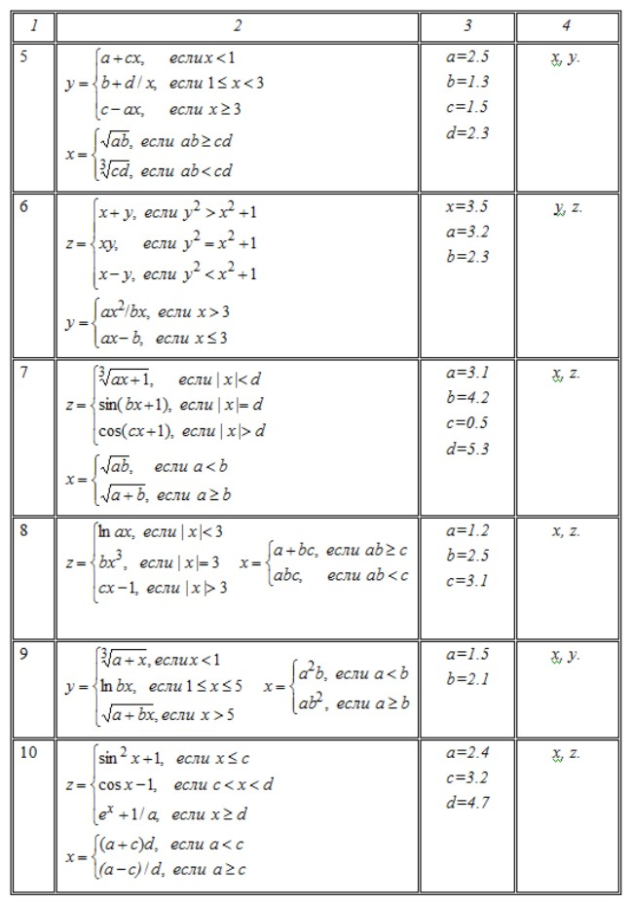

*Содержание отчета*

1. ФИО, № группы.
2. Тема лабораторной работы.
3. Цель лабораторной работы.
4. Пояснения и экранные копии результата для каждого выполненного пункта лабораторной работы.
5. Выводы по результатам выполнения лабораторной работы.